

**PHẦN MỀM KẾ TOÁN EASYBOOKS**

**HƯỚNG DẪN LẬP TỜ KHAI THUẾ 01/CNKD**

Web version| Thông tư 88 | 2022

# MỤC LỤC

**Bước 1: Truy cập vào Tờ khai cá nhân kinh doanh** **2**

**Bước 2: Chọn Phụ lục tờ khai thuế** **3**

**Bước 3: Khai báo thông tin Phụ lục tờ khai thuế** **4**

**Bước 4: Lưu lại thông tin Tờ khai** **7**

**Bước 5: In, kết xuất excel hoặc kết xuất xml** **8**

**Xem thêm video hướng dẫn chi tiết tại đây** **8**

# 

# 

# Bước 1: Truy cập vào Tờ khai cá nhân kinh doanh

*Tờ khai thuế 01/CNKD theo Thông tư 40/2021/TT-BTC ban hành ngày 01 tháng 06 năm 2021 của Bộ trưởng Bộ tài chính*

*Tờ khai này kê khai và nộp theo tháng hoặc quý tùy theo từng Chi cục thuế quản lý*

Trên thanh dọc, tìm đến Chức năng Thuế ⇒ chọn 01/CNKD Tờ khai cá nhân kinh doanh

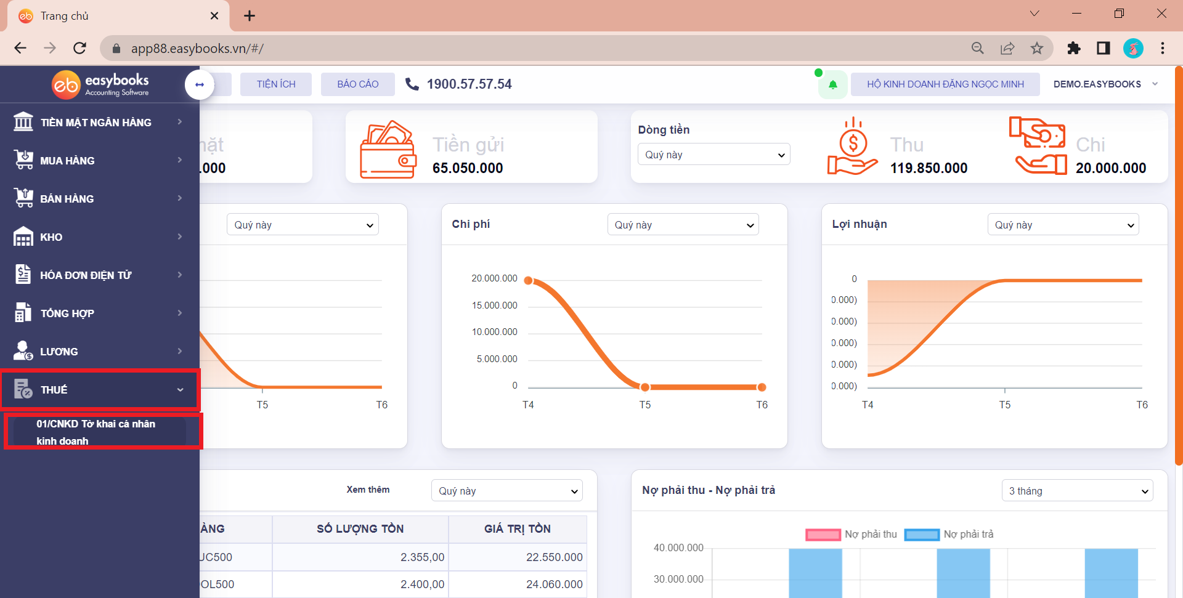

Ấn Thêm để thêm mới tờ khai

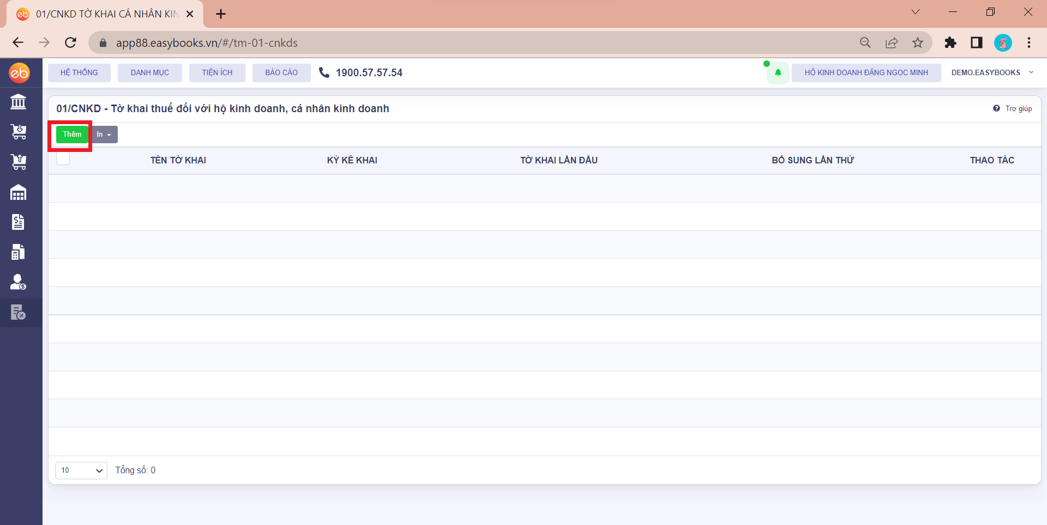

# Bước 2: Chọn Phụ lục tờ khai thuế

Sau khi thêm mới tờ khai, anh/chị chọn quý cần lập tờ khai, chọn phụ lục nộp kèm:

* PL01-1: bảng kê chi tiết hộ kinh doanh/cá nhân kinh doanh
* PL01-2: bảng kê hoạt động kinh doanh của hộ kinh doanh/ cá nhân kinh doanh
* PLNQ43/2022/QH 15: Giảm thuế GTGT theo Nghị quyết 43/2022/QH15 của Ủy ban thường vụ Quốc hôi

Sau đó ấn Đồng ý.

***Lưu ý:***

EasyBooks đã mặc định lựa chọn PL01-1 là phụ lục bắt buộc nộp kèm tờ khai chính.

Nếu có kinh doanh các mặt hàng thuộc diện được ưu đãi thuế GTGT thì vui lòng chọn thêm PL43.

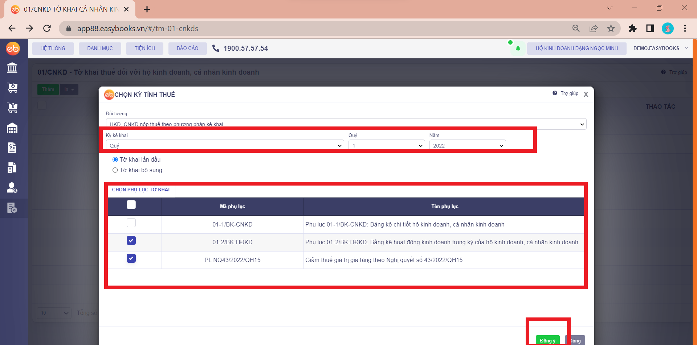

# Bước 3: Khai báo thông tin Phụ lục tờ khai thuế

Trên giao diện **Tờ khai chính**, nhập thêm thông tin vào các trường có dấu đỏ ở góc trái, bao gồm:

* [08]: Ngành nghề kinh doanh: chọn theo mã ngành nghề trên đăng ký kinh doanh, hoặc nhập tên ngành nghề để chọn trong danh mục.

*Trường hợp kinh doanh nhiều ngành nghề thì chọn ngành nghề có doanh thu cao nhất*

* [09]: Diện tích kinh doanh: anh chị nhập thông tin diện tích mặt bằng kinh doanh
* [12đ]: Tỉnh/ thành phố: chọn tỉnh, thành phố theo Đăng ký kinh doanh
* [12d]: Quận, huyện, thị xã, TP thuộc tỉnh: chọn quận, huyện theo Đăng ký kinh doanh
* [12c]: Phường, xã, thị trấn: chọn phường, xã, thị trấn theo Đăng ký kinh doanh
* [12b]: Số nhà, đường phố, xóm, ấp, thôn: anh chị nhập số nhà, đường phố theo đăng ký kinh doanh

Nhập thêm các thông tin khác nếu có hoặc để trống

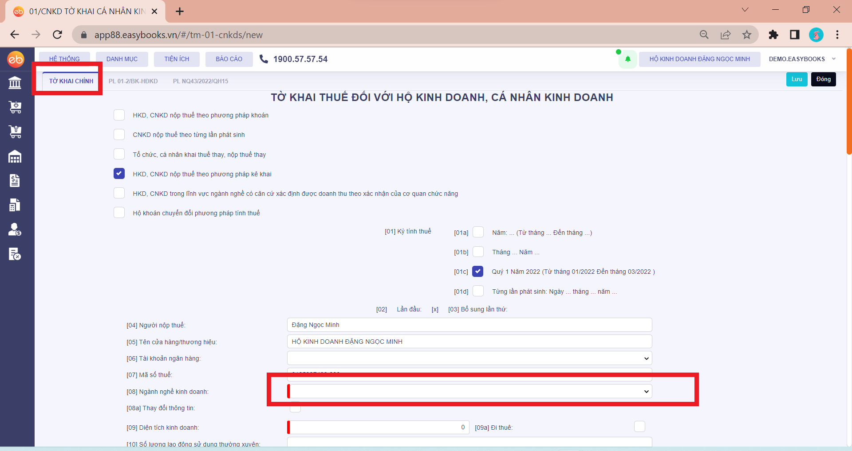

Sau khi nhập xong màn thông tin trên, anh/chị lăn chuột xuống để kiểm tra thông tin mục A: kê khai thuế giá trị gia tăng, thuế thu nhập cá nhân. Ở mục này, EasyBooks đã lấy doanh thu và tính các khoản thuế tự động từ các chứng từ bán hàng đã được nhập lên trong kỳ tính thuế. Anh chị có thể đối chiếu dữ liệu với S1-Sổ chi tiết doanh thu bán hàng hóa dịch vụ trên mục báo cáo.

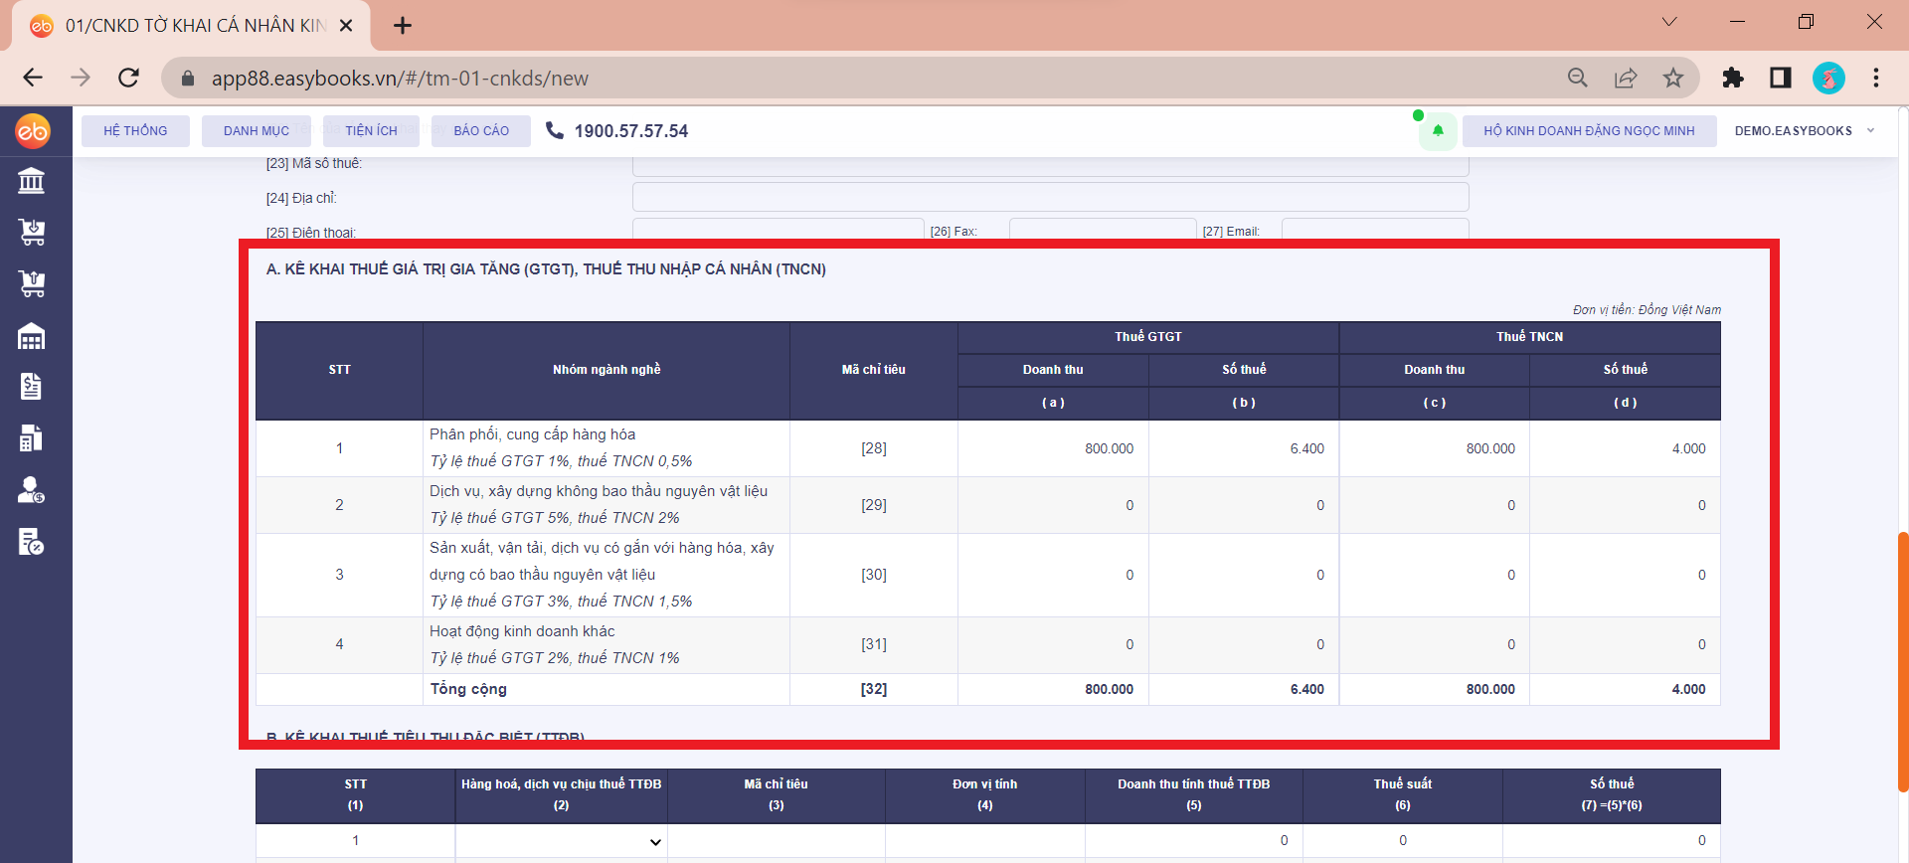

Đối với mục B- thuế Tiêu thụ đặc biệt và mục C - kê khai thuế/ phí bảo vệ môi trường hoặc thuế tài nguyên, anh chị tự nhập thêm nếu có phát sinh trong kỳ.

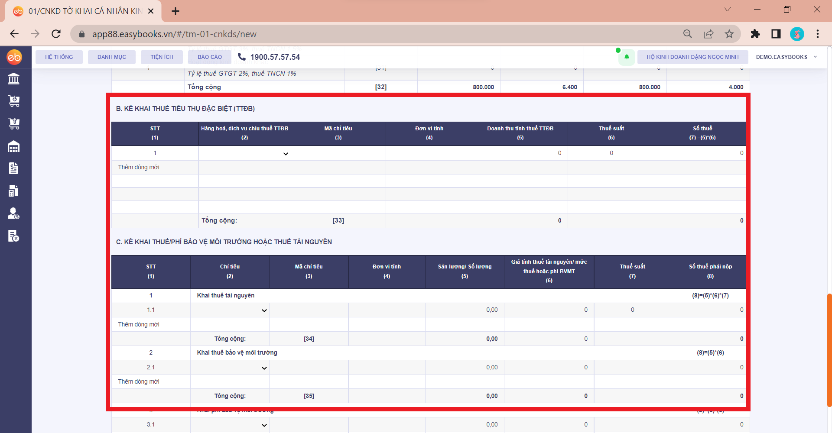

Ở bên Tab **PL 01-2/BK-HĐKD**, đây là Phụ lục bao gồm các thông tin về VTHH và chi phí. Ở phụ lục này, phần mềm EasyBooks sẽ tự động lấy dữ liệu. Anh/chị vui lòng kiểm tra lại các thông tin.

**Mục I**: Vật tư hàng hóa là số liệu về tồn, nhập, xuất của Vật tư hàng hóa trong kỳ, anh chị có thể đối chiếu với Sổ tổng hợp tồn kho

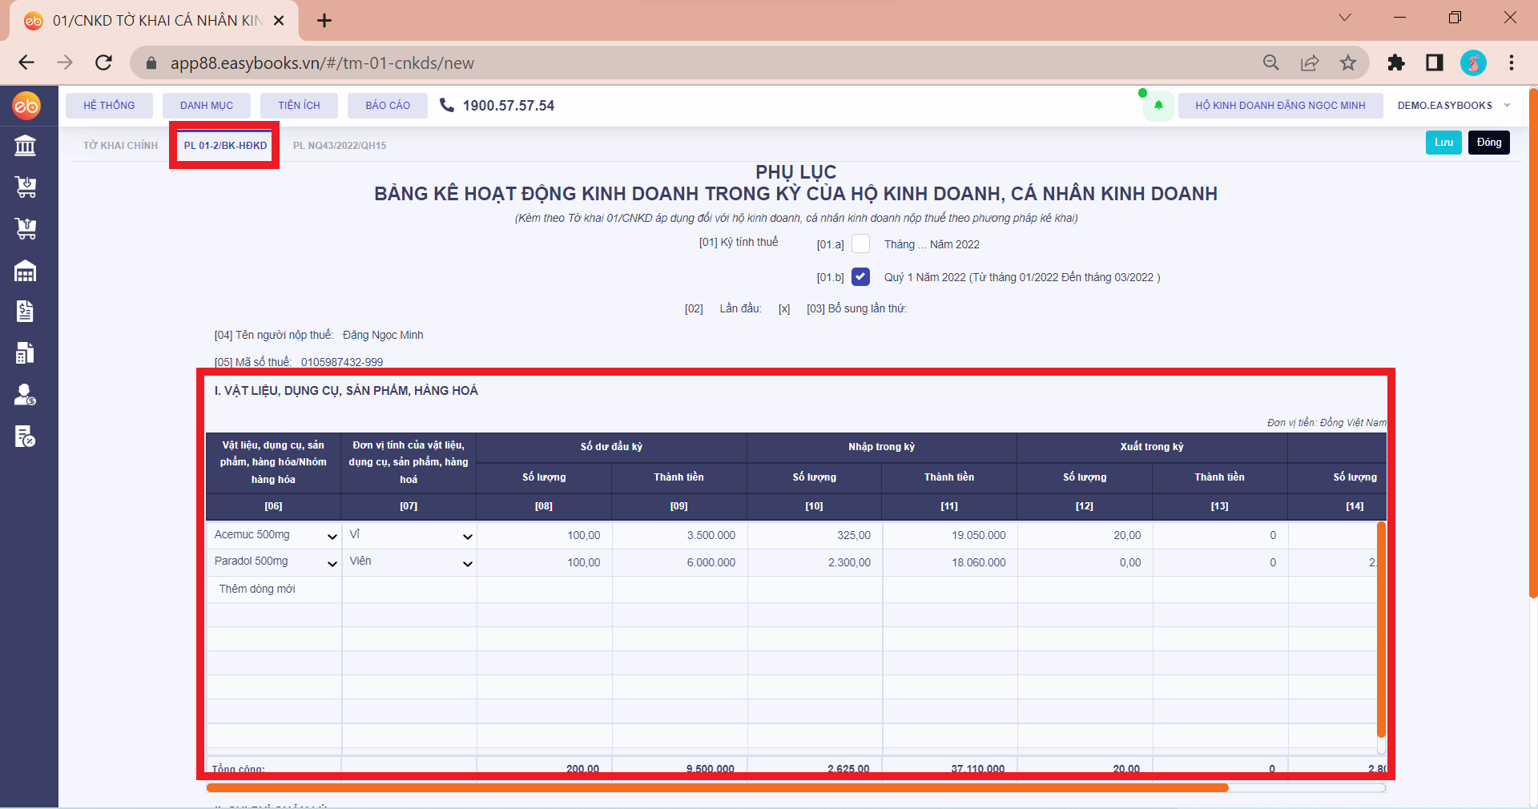

**Mục II:** Chi phí quản lý: là số liệu về 7 khoản chi phí theo quy định, anh chị đối chiếu với sổ S3- Sổ chi phí sản xuất kinh doanh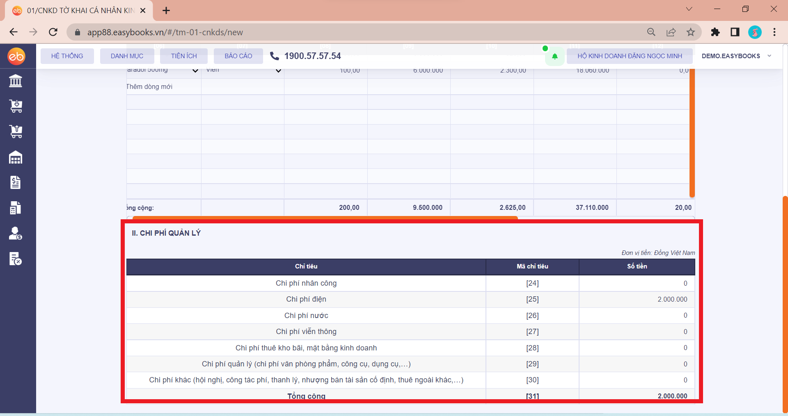

Ở tab **PL43/2022/QH15**: là số liệu toàn bộ VTHH dịch vụ bán ra được ưu đãi thuế GTGT, thuế suất, và tiền thuế được giảm.

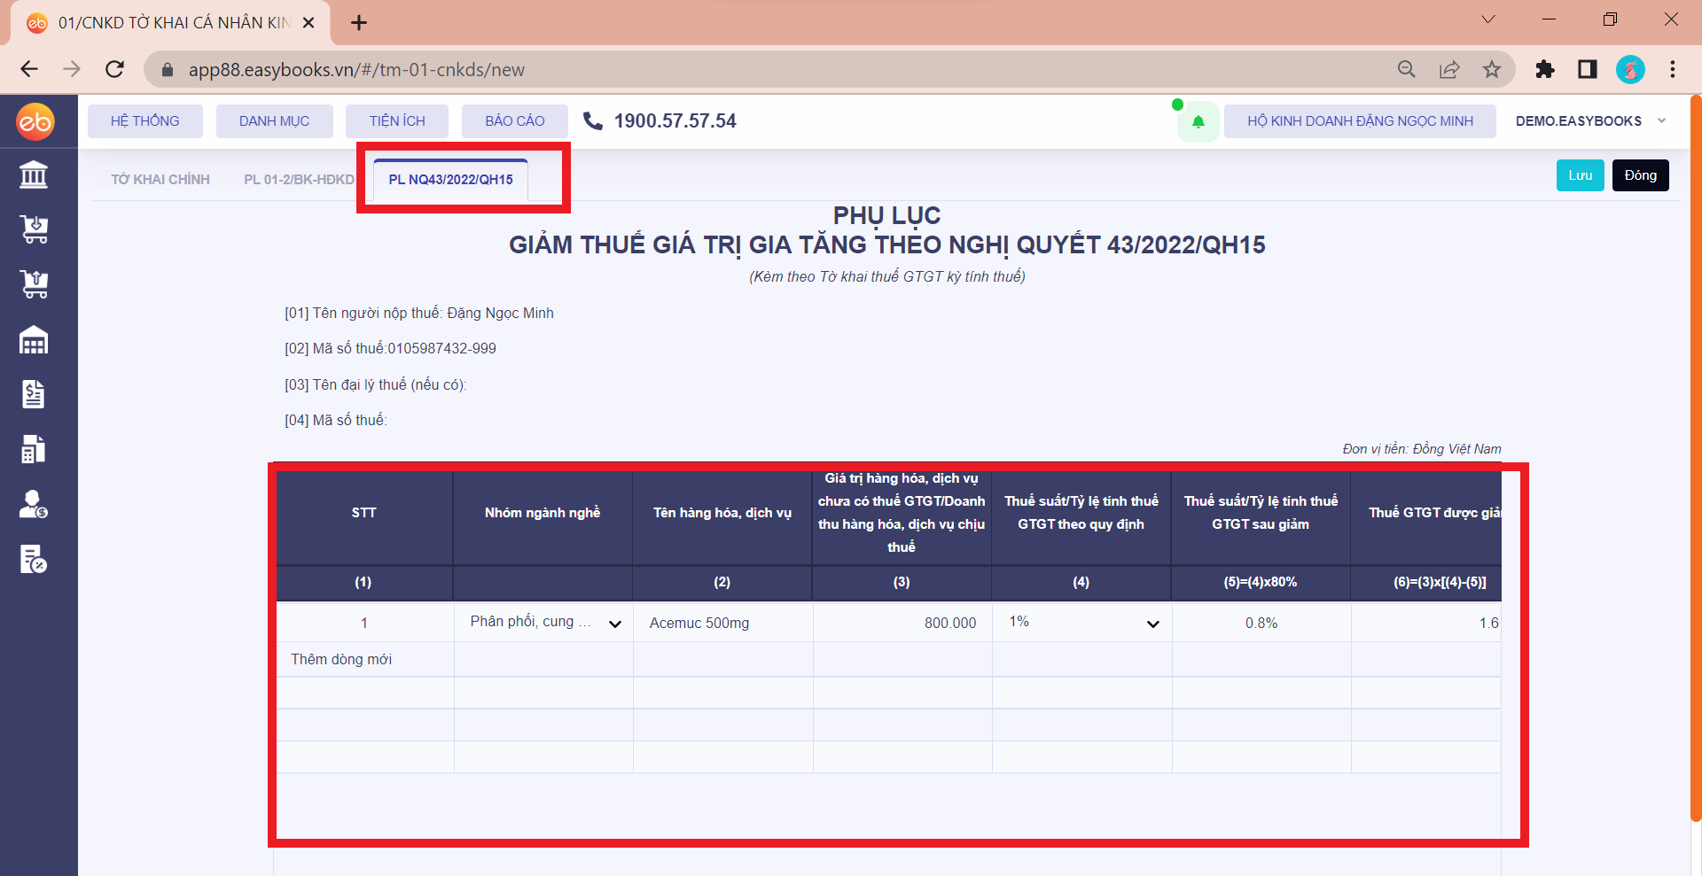

# Bước 4: Lưu lại thông tin Tờ khai

*S*au khi kiểm tra xong các thông tin, Nhấn “Lưu” để lưu thông tin tờ khai.

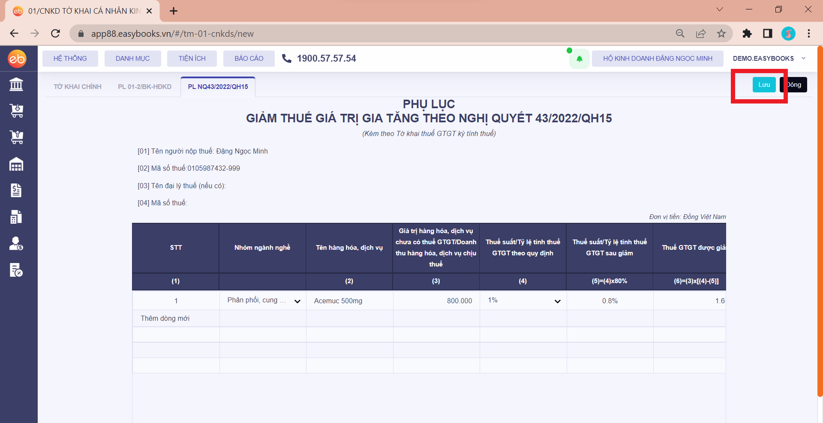

# Bước 5: In, kết xuất excel hoặc kết xuất xml

Sau lưu tờ khai, anh, chị có thể in, kết xuất excel hoặc kết xuất xml nhúng qua HTKK để lấy file xml quy chuẩn và nộp lên hệ thống thuế điện tử.

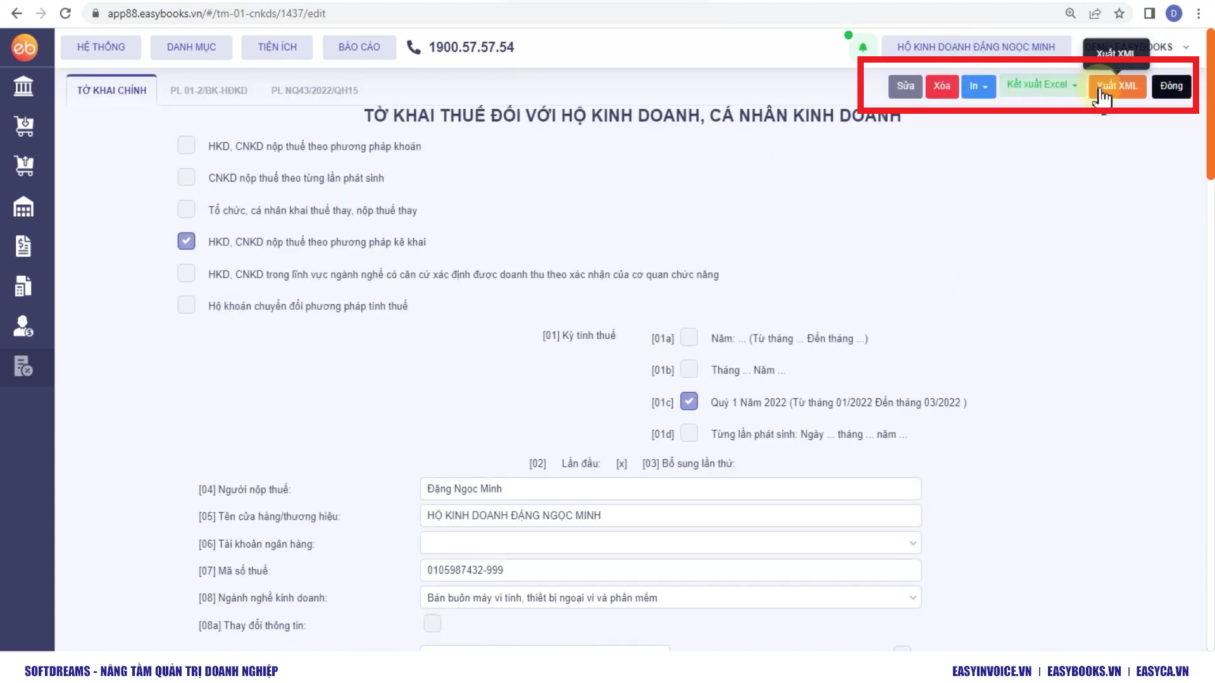

# Xem thêm video hướng dẫn chi tiết [tại đây](https://www.youtube.com/watch?v=aBwL8qxzkqY&t=2s)